2023211Z4K10

(多选)(2024·长沙市长郡中学高二期中)如图所示，木块静止在光滑水平面上，子弹A、B从两侧同时水平射入木块，木块始终保持静止，子弹A射入木块的深度是B的2倍。假设木块对子弹的阻力大小恒定，A、B做直线运动且不会相遇，则A、B运动的过程中，下列说法正确的是(　　)

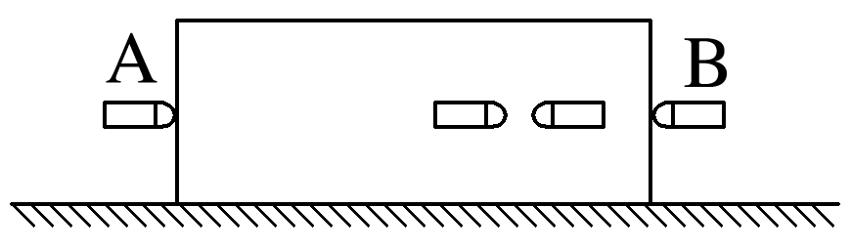

A．木块和子弹A、B组成的系统动量守恒

B．子弹B的初速度大小是子弹A的初速度大小的2倍

C．子弹B的质量是子弹A的质量的2倍

D．若子弹A向右射入木块，与木块相对静止后，子弹B再向左射入木块，最终A进入的深度仍是B的2倍